Etude du conte « Les nains et le cordonnier » Grimm
Nom :
Prénom :

Quel est le début de la 1ère phrase de cette histoire ?
……………………………………………………………………………………………………………………………..

As-tu déjà rencontré des histoires qui commençaient comme ça ? Lesquelles ?

………………………………………………………………………………………………………………………………………………………………………………………………………………………………………………………….
Ces textes s’appellent des contes

Les contes

Les contes sont des récits qui se déroulent dans des pays imaginaires peuplés d’objets et de personnages magiques, étranges.
Ces contes mettent en scène des personnages, souvent opprimés, tristes, malheureux, obligés d’accomplir des actes difficiles mais que la magie va aider.
Souvent, les contes comportent des bons et des mauvais sujets.

Quelques bons sujets :

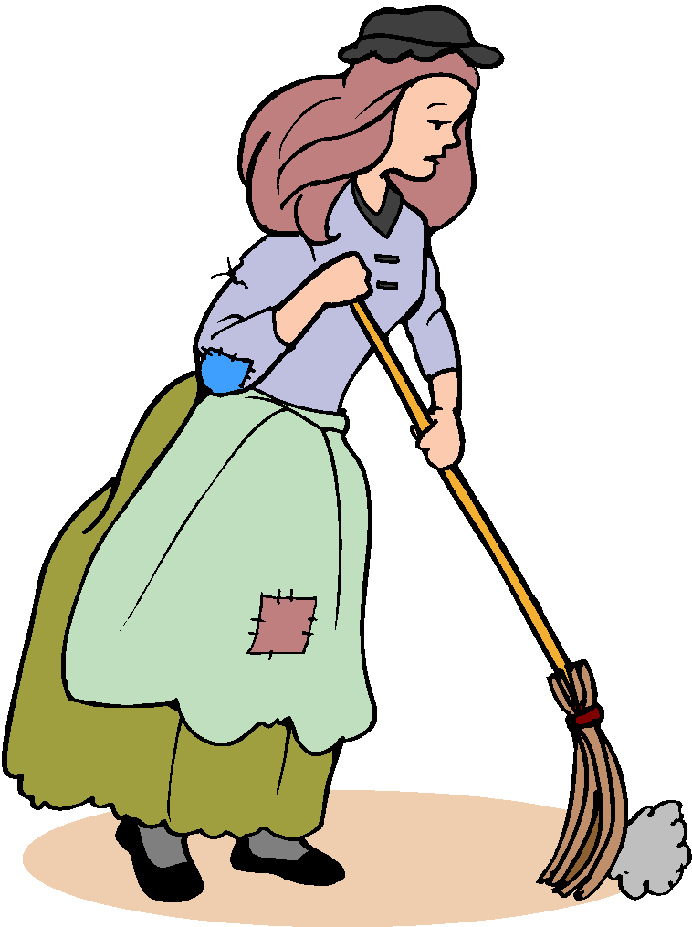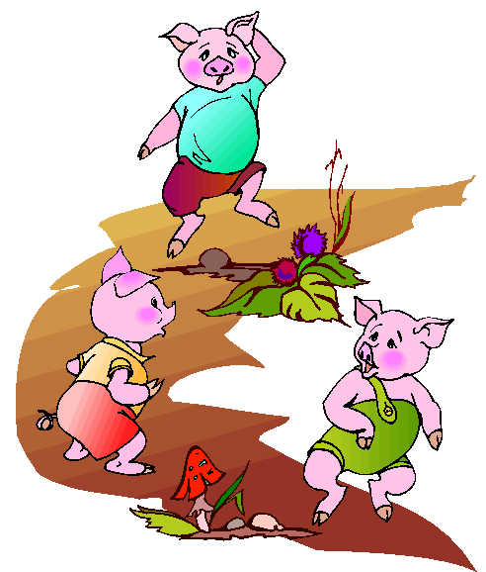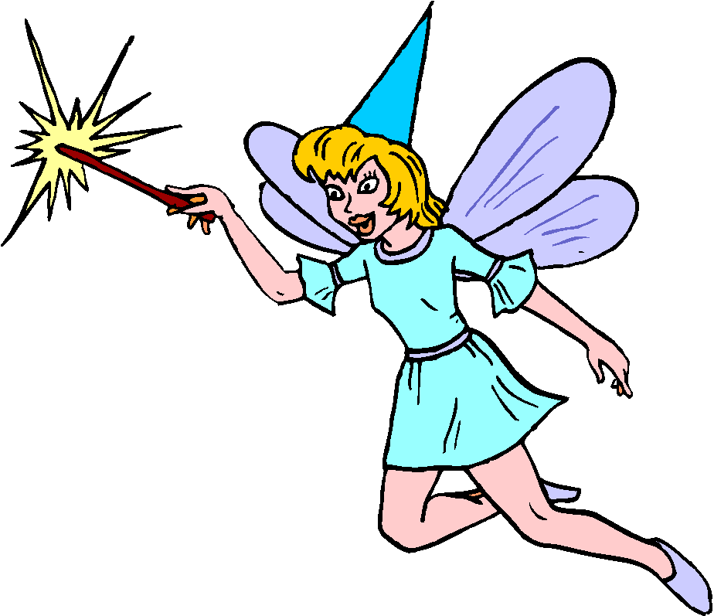

Quelques mauvais sujets

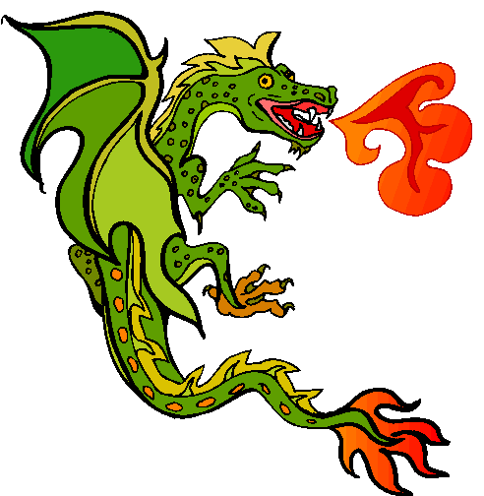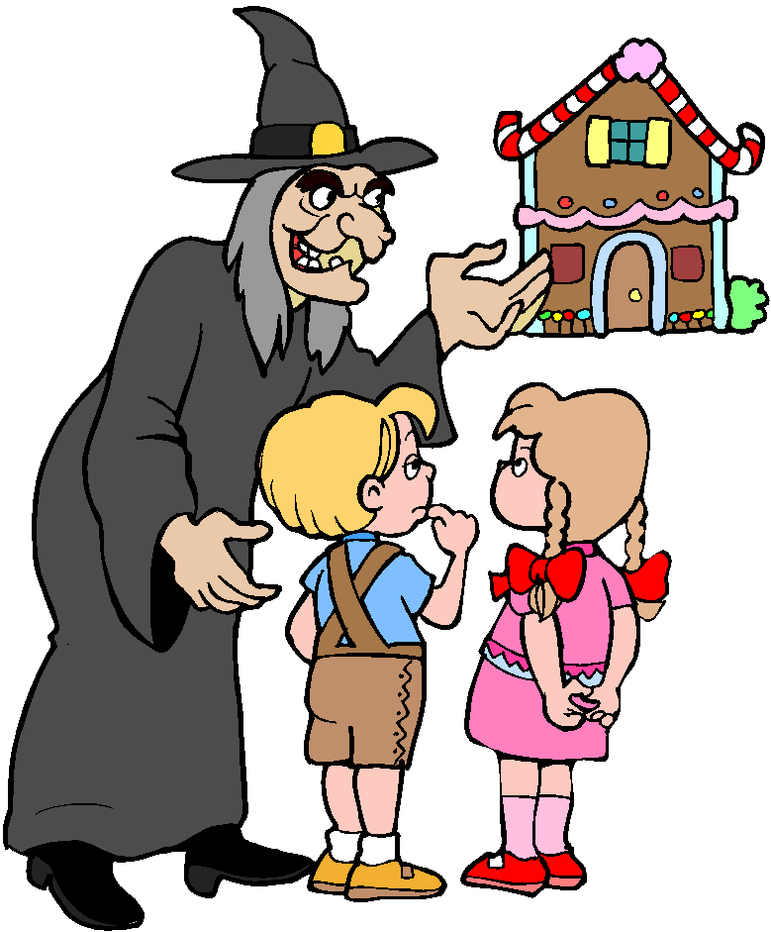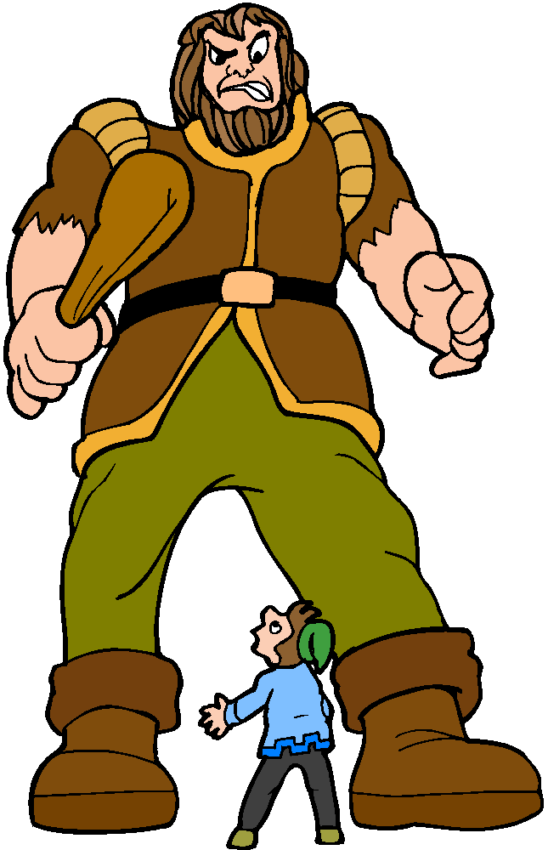

Début du conte | Les personnages | Leurs caractéristiques (Que sait-on d’eux ?)

Déroulement de l’histoire (Complète avec 4 phrases, travaille-les au cahier de brouillon avant de les écrire ici)

Fin du conte | Les personnages | Leurs caractéristiques

Transformation d’un conte
Nom :
Prénom :

En conservant le même déroulement, vous allez maintenant réécrire un conte en suivant les consignes suivantes :

- Le personnage principal n’est pas cordonnier
2. Il ne vit pas avec sa femme mais avec un autre être humain.
3. Les personnages qui viennent l’aider ne sont pas des nains nus.
Voici une grille de travail qui t’aidera :

Quel est le métier de mon personnage principal ? Comment s’appelle-t-il ? | Qui vit avec mon personnage principal ? | Qui vient les aider en cachette ? | Que fait le personnage pour remercier ceux qui l’ont aidé ?

Grille pour vérifier mon travail :

1er jet
 | OUI | NON
Mon conte commence par « Il était une fois… »
Je mets une majuscule en début de phrase et aux noms propres
Je termine mes phrases avec un point (. ! ? … )
Je regarde le sujet de chaque verbe et je vérifie la terminaison du verbe (Je peux aller voir mes fiches)
J’utilise mon dictionnaire lorsque j’ai un doute orthographique.
Mon conte est écrit en plusieurs paragraphes comme le conte modèle.

2ème jet

 | OUI | NON
Mon conte commence par « Il était une fois… »
Je mets une majuscule en début de phrase et aux noms propres
Je termine mes phrases avec un point (. ! ? … )
Je regarde le sujet de chaque verbe et je vérifie la terminaison du verbe ( Je peux aller voir mes fiches)
J’utilise mon dictionnaire lorsque j’ai un doute orthographique.
Mon conte est écrit en plusieurs paragraphes comme le conte modèle.
Je me suis appliqué(e) pour recopier proprement mon travail.

